**氢气发电技术有关的安全问题**

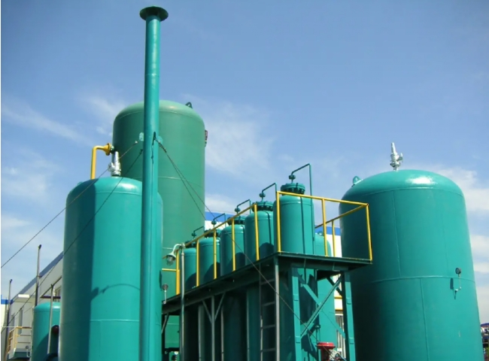

电厂中的氢气

氢气的高导热性和最低密度的特性使其成为高容量涡轮发生器（TG）的理想冷却介质。由于气体密度最低，它提高了涡轮发生器的效率，与空气冷却的涡轮发生器相比，减少了风阻损失。全世界近70%的60兆瓦以上的涡轮发生器是氢气冷却的。

氢气所带来的挑战是什么？

1. 氢气的物理特性

氢气是一种无色、无臭、无味和高度可燃的气体。只有通过气体传感器才能检测到它的存在。

2. 可燃性和爆炸性

氢气是高度可燃的，当氢气浓度为4%至75%时，与空气接触会自动点燃。泄漏到空气中的氢气可能会自燃。氢气的火是非常热的，看不见的，因此会导致严重的意外烧伤。在最佳燃烧条件下（氢气与空气的体积比为29%），启动氢气燃烧所需的能量远远低于其他普通燃料所需的能量。

氢气泄漏到封闭空间和不通风的地方，会很快造成爆炸的危险。

3. 事故的典型原因

氢气相关事故的原因与其他可燃气体相关事故的原因相似。人为错误，或忽略了按照规定的安全做法进行气体处理操作，导致了大多数事故。

氢气是一种非常小的分子，粘度低，因此容易泄漏。除非使用致密的金属形式，如锻件或杀伤钢，否则氢气作为最小的分子，会从罐子和气瓶中渗透出来。很多金属由于长期与氢气接触而脆化，导致金属疲劳而失效。因此，设备设计考虑不充分会导致故障和事故的发生。

氢气是如何输送到TG的？

1. 商业来源的气瓶

这是迄今为止发电厂最常见的氢气输送方法之一，但它充满了挑战，如氢气纯度较低，氢气中存在水分，这反过来又会导致绕组的腐蚀，从而降低设备的寿命。另一个主要挑战是钢瓶的可用性，因此发电厂在现场保持大量的氢气钢瓶库存，以应对任何供应链的中断。

正如美国能源部事故报告网站所报告的那样，很多与氢气意外释放有关的事故都是由于加注连接不当或设备故障而发生的（请参见附件中2008年美国某电厂氢气爆炸的照片）。螺纹接头的连接和断开的数量增加了氢气泄漏和安全故障的可能性。根据国际公约，所有可燃气体的接头都是反螺纹的。很多氢气用户被发现使用错误的螺纹钢瓶，导致了灾难性的后果。

2. 现场氢气生成器

由于从外部供应商那里获得氢气的挑战，现场制氢已继续在发电厂中获得认可。有很多现场制氢的技术，包括从水中提取氢气，从碳氢化合物中提取氢气，如甲醇或天然气。

由于发电厂所需的氢气量非常小，因此最好采用水电解制氢机。由于设备的成本相对较低，尺寸更小，操作和维护相对简单，利用电解水制氢已成为一种首选模式。

比较各种水电解技术中的安全问题

1. 单极水电解制氢机

这种技术是水电解的原始方法，目前仍在发电厂中使用。单极水电解器使用封闭的顶部低压槽来产生氢气。使用的电解质是DM水和苛性碱溶液。这种设备带来的安全挑战是

a. 处理危险化学品，如氢氧化钾。

b. 操作员暴露在烟雾和高温工作条件下。

c. 由于机械设计不良导致的氢气泄漏。

d. 由于分离器质量不稳定，氢氧混合的风险较大。

e. 氢气的主要产生者是浮在水面上的气瓶。机械限位开关的故障可能导致井喷。

f. 由于两级压缩系统，风险增加。

g. KOH（苛性碱）的痕迹很有可能与氢气一起携带，从而导致压缩机、气缸以及TG内部的腐蚀故障。

2. 双极水电解法 碱性（液体）电解质

双极水电解器由于其相对较小的尺寸，正在继续替换旧的单极技术电解器。然而，这种技术带来了以下安全问题。

a. 危险的电解质化学品

基于碱性的双极水电解仍然需要使用液体碱性电解质，如氢氧化钾（KOH）等危险化学品。由于每隔几个月就需要更换或添加电解液碱液，操作人员会接触到这些化学品。

b. 淤泥的形成

在系统中循环的液体电解质需要不断监测其比重，以确保没有淤泥形成。污泥的形成反过来又导致电解槽的低效运行，并增加对产生相同数量产品氢气的功率要求。它还会导致更高的操作温度，这反过来又造成了一个非常不安全的条件。

c. 平衡压力的氢气和氧气生产

水电解通过将水（H2O）分裂成H2和O2分子而从水中产生氢气。氢气和氧气在类似的工艺压力下产生，因此必须采取外部监测措施，以防止氢气和氧气的混合。氧气分析仪监测氢气流，氢气分析仪监测氧气流的不安全水平，从而发出停机信号。然而，分析仪本身的寿命是有限的，不能相信它能提供万无一失的安全。在可使用的寿命结束时不更换传感器会导致灾难性的事故。

d. 二区分类

双极碱性电解器，由于其技术和内部含有氢气和氧气的体积，造成了危险区域的分类，因此，安装在其附近的所有其他设备都必须适合危险区域的安装。使用普通的电气和电子仪器或部件将导致不安全的操作条件。

e. 石棉膜片

用于分离氢气和氧气的隔膜通常是石棉，这是一种已知的致癌物。

f. 依靠分析仪、气体泄漏检测器和PLC进行安全操作

纯度分析仪监测氢气和氧气流中的不安全气体水平，并辅以气体泄漏检测器，以检测电解槽区域的任何氢气泄漏。带有过期传感器的监测器/分析器是一种自我否定的安全机制，完全依赖于人为干预和纠正措施。负责安全的PLC本身发生故障或程序被破坏时，需要一个监督的热冗余PLC。

美国Proton OnSite - HOGEN公司是如何做到的？SPE技术双极水电解如何解决安全问题？

HOGEN? SPE（固体聚合物电解质）技术是双极技术的一个进步，其中碱性电解质被涂有电解质的固定膜所替换。HOGEN? 融合了很多安全特性，包括：

1. 固体聚合物电解质 ? 无腐蚀性，对人体安全无害。固体电解质既不会循环，也不会被消耗，从而使电解池的功能寿命超过10年。(请参阅附件中的固体膜照片）。

2. 压差设计？这个关键的设计是将氧气和氢气保持在不同的压力下，确保在物理上，氧气不能夹带氢气流。这确保了安全，不需要外部监测。

3. 不使用石棉。隔膜（或质子交换膜）是一种商业化的产品，也用于氢燃料电池，触摸起来是安全的，可供人类使用。

4. 硬连接的双冗余独立安全电路独立于控制设备运行的PLC或微处理器。

5. 稀释吹扫空气不允许氢气浓度接近不安全水平。

6.  氢气装置不会使区域分类变为危险，因此适合安装在正常通风良好的工业空间。

7.  通过使用固定管道分配氢气，消除了TG中日常补氢的钢瓶处理。